Тема урока: «Жизнь в средневековой деревне».
Класс: 6
Формат: деловая игра
Тип урока: урок открытия нового знания
Формы работы: фронтальная, групповая
Цель: сформировать у учащихся представления о жизни крестьян в средневековой деревне с применением технологий дистанционной работы.
Задачи:
1. Познакомить учащихся с особенностями жизни крестьян в период Средневековья.
2. Создать условия для возникновения внутренней потребности, включения в учебную деятельность.
3. Развивать у учащихся навык командной работы, умение вслух озвучивать свою точку зрения и формулировать аргументацию, воспринимать мнение других.
Оборудование и средства обучения: компьютер, презентация, подготовленные видеофрагменты и текстовые файлы, иллюстрации, онлайн-доска Whiteboardfox.
Ход урока.
I. Организационный момент. Введение в тему урока.
Учитель: Здравствуйте, ребята. Мне нужно, чтобы вы все включили камеры и микрофоны.
Учитель: Все включили? Вижу, все. Сегодня мы будем много работать в чате Zoom, поэтому откройте чат. Также нам предстоит работа в сессионных залах Zoom по группам, поэтому, когда я буду озвучивать, вам будет необходимо принять приглашение в один из сессионных залов, чтобы со своей группой выполнить задание. Начнем нашу работу!
Учитель, слайд №1,: Сегодня нам предстоит выступить в роли эвент-агентства «Historical Events». Наше эвент-агентсво занимается организацией праздников и дней рождений в стиле различных исторических эпох.
Учитель, слайд №2: К нам обратился Максим. Он хочет, чтобы мы организовали ему день рождения. Свой прошлый день рождения Максим отмечал в образе Карла VI, средневекового французского короля, и угощал своих гостей на королевском пиру, теперь же он хочет удивить гостей праздником в средневековом стиле, где по сюжету Максим и его гости будут простыми обывателями и познакомятся с жизнью не царских особ, а обычных людей.
Учитель, слайд №3: Как вы думаете, простые обыватели в средние века это кто? Я вам подскажу. Обратите внимание на слайд. Это отрывок из стихотворения Федора Локтионова. В нем пропущено слово. Именно это слово использовалось для обозначения простых людей в Средневековье. Давайте прочитаем это стихотворение и постараемся по смыслу догадаться, какого слова не хватает в стихотворении.
Я счастлив в том, досталось мне
Всю жизнь работать на земле,
С любовью землю познавать,
С душой себя ей отдавать.
За деревенский тяжкий труд
Нас здесь КР__С_____ЯНАМИ зовут.
Учитель: Вы можете предположить, какое слово пропущено? Как могли называть людей, которые работали на земле?
Предполагаемые ответы учеников: Крестьянами.
Учитель, слайд №4: Да, совершенно верно. Чтобы выполнить заказ для Максима нам придется многое узнать о крестьянах в эпоху Средневековья.
Учитель, слайд №5: А где могли жить крестьяне? Обращаю ваше внимание на изображение на слайде. Напишите в чат номер изображения, где по вашему мнению могли жить средневековые крестьяне.
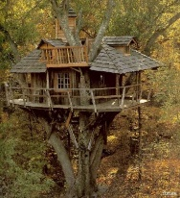
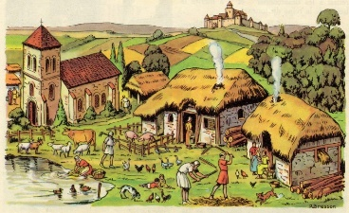
3
2
1

Предполагаемые ответы учеников: 3
Учитель, слайд 5: Вижу ваши ответы, да, это изображение номер 3. Как одним словом можно его назвать?
Предполагаемые ответы учеников: Деревня.
Учитель, слайд №5: Да, совершенно верно, деревня. Крестьяне в Средние века полностью были заняты работой в полях, жили в деревнях, но эта жизнь имела свои характерные особенности быта, повседневности, и чтобы выполнить свою работу хорошо, нам предстоит познакомится со всеми этими особенностями.
Учитель, слайд №6: Максим прислал мне сообщение с предполагаемым названием для его праздника, но произошел сбой в сети и сообщение пришло в таком виде. Предположите, как первоначально звучало название для праздника, используя слова на слайде.
Жизнь
деревне
средневековой
в

Предполагаемые ответы учеников: Жизнь в средневековой деревне.
Учитель, слайд №7: Да, вы правы. Максим именно так хотел назвать свое торжество. Мы справились и разгадали тему нашего сегодняшнего урока. Нам сегодня предстоит много говорить о жизни в средневековой деревне.
Учитель, слайд №8: А что нам необходимо знать о жизни средневековых крестьян, чтобы организовать день рождение в Средневековом стиле и чтобы гостям было и вкусно, и весело.
Предполагаемые ответы учеников: чем питались средневековые крестьяне, какие развлечения им были доступны, чтобы угощать и развлечь гостей, в каких домах жили средневековые крестьяне, какую одежду носили, чтобы правильно стилизовать помещение и подобрать костюмы гостям для праздника.
Учитель, слайд №9: Да, и вот у нас есть 4 направления работы.

- Меню
- Костюмы
- Стилизация помещения
- Развлечения

Учитель: Итак, с какого направления мы начнем нашу работу? (ученики выбирают любую)

II. Новый материал.
Ученики выбирают категорию «Меню».
Учитель, слайд №10: Отлично, начнем подготовку праздника для Максима с выбора меню.

Учитель: Чтобы выбрать меню для праздника, мы обратимся к двум учебным текстам, в которых есть вся информация о том, что употребляли в пищу или в качестве напитков средневековые крестьяне. Нам необходимо разделиться на группы в сессионных залах Zoom для работы с текстами и выполнить задание на онлайн-доске. Первая группа будет отдел по работе с меню тех блюд, которыми мы будем угощать гостей на нашем празднике. Вторая группа будет отделом по работе с меню напитков для нашего праздника. Напишите, пожалуйста, в чат, в каком отделе вы бы хотели работать: в 1 или во 2?

Предполагаемые ответы учеников в чате: 1, 2, первый, второй

Учитель: Да, вижу ваши ответы, выслушайте задание, и я добавлю вас в отдельные сессионные залы в соответствии с вашим выбором. Кто не отписался, распределю по своему усмотрению. Ваша задача прочитать текст, обсудить и выполнить совместно в группе на онлайн-доске задание, я выведу ее на экран компьютера, вы также сможете открыть ее на своих устройствах, перейдя по ссылке. После завершения чтения текста, переходите на онлайн-доску и с помощью кнопки «Move» на доске ставьте на столы только те, блюда, продукты, напитки, которые употребляли в пищу жители средневековых деревень. После выполнения задания менеджеры групп представят нам результаты вашей работы на онлайн-доске и получившееся меню. На прочтение текста и выполнение задания у вас 10 минут.

Учитель: Добавляю вас в сессионные залы, каждому необходимо принять приглашение, нажав на синюю кнопку в окне на экране. Я в чат отправляю ссылки на учебные тексты и на задание. Если возникнут вопросы, вы можете отправить мне оповещение об этом и мы обсудим ваше затруднение. Пожалуйста, начинайте работу, переходите в свои залы. Сессионные залы автоматически завершатся через 10 минут.

Ссылка на текст о еде к заданию: https://docs.google.com/document/d/1G7h1CT15bTqqf-NjVBQFuPDZAK5SVYpz/edit?usp=sharing&ouid=117833629859539146934&rtpof=true&sd=true
Ссылка на текст о напитках к заданию: https://docs.google.com/document/d/1o2vryiYvGjVow8SL78_ZFG6qY9HErK0X/edit?usp=sharing&ouid=117833629859539146934&rtpof=true&sd=true
Ссылка на задание для совместного выполнения на онлайн-доске WhiteBoardFox.com: https://r9.whiteboardfox.com/92069417-2837-3459

Текст
ЕДА
Рацион крестьянских семей был однообразным. В основном готовили каши, овощные похлебки.
Кроме этого, крестьянин довольствовался хлебом, приготовленным из смеси пшеницы и ржи.
Употребляли в пищу капусту, чеснок, репу, лук-порей, морковь, пастернак, огурец, спаржу и шпинат.
Мясо ели только по воскресеньям и большим праздникам.
С рыбой дела обстояли куда хуже: монополия на рыбную ловлю принадлежала сеньорам. Исследования археологов показали, что рыбных костей вблизи крестьянских дворов фактически не было.
Символом средневековой молочной продукции являлся сыр. Молоко в чистом виде совершенно не годилось как продукт питания, а вот в кислом его добавляли в суп.
Сахар был не доступен для крестьян, самым сладким продуктом был мед.

НАПИТКИ
Вода в колодцах и источниках, конечно же, ценилась, однако оставалась доступной далеко не каждому. Пресная вода несла с собой массу неприятностей для желудка и кишечника — к ней относились настороженно.
Из напитков было популярно вино и пиво.
В 13-м веке пиво получило широкую популярность. Конечно же, оно отличалось от современных сортов. Перебродивший овёс давал британское пиво и северо-германские эли.
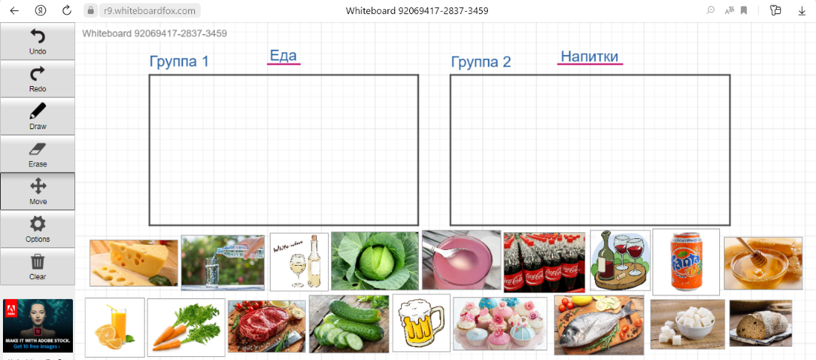
Главным напитком средневекового Запада оставалось вино, бочонок которого лежал в каждом погребе. Безусловно, современного разнообразия сортов не существовало. В основном пили белое вино. Розовые сорта были редкостью, а красные оставались уделом светских правителей. Крепость средневекового вина не превышала 7−10 градусов. Хранилось оно не более года в просмоленных бочках, в противном случае прокисало.

Предполагаемые ответы учеников:
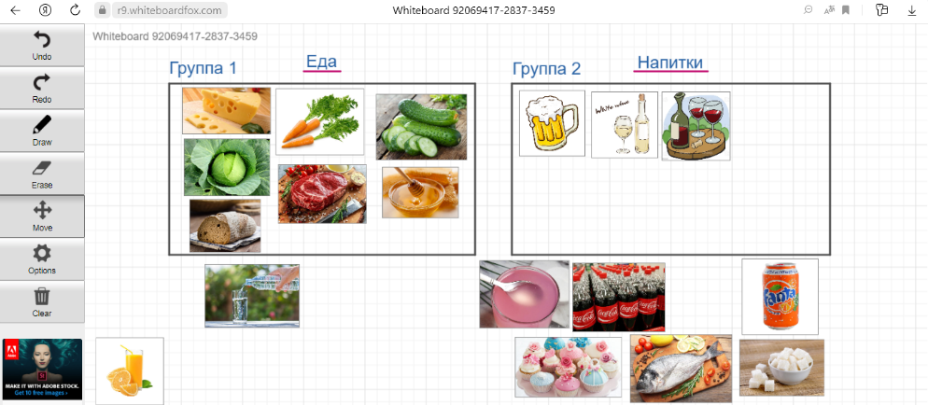

Учитель: Отлично! Мы справились с заданием и теперь знаем, чем угощать наших гостей на празднике Максима. Закрываем онлайн-доску, возвращаемся к презентации.

Учитель, слайд №9: Выбираем следующее направление нашей работы: костюмы, развлечения, стилизация помещения.

Ученики выбирают «Стилизацию помещения».
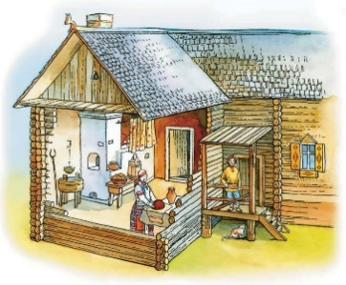
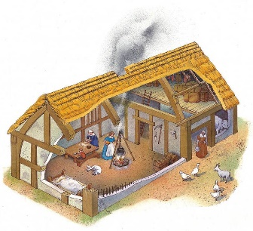
Учитель, слайд №11: Наш клиент высказал предпочтение, что он хочет провести свой день рождения в одном из этих помещений.
3
2
1

Учитель: Максим убежден, что все три дома полностью соответствует стилистике средневековой деревни, но спрашивает наше профессиональное мнение. Нам нужно оценить предложенные Максимом помещения для его торжества и выбрать то, которое действительно можно отнести к эпохе Средневековья.

Учитель: Для того, чтобы узнать в каких домах жили средневековые крестьяне, обращаю ваше внимание на видео на экране. После просмотра видео у вас будет 2 минуты, чтобы написать в чат Zoom номер выбранного изображения, подходящего под описание средневекового крестьянского дома, после чего мы обсудим сделанный вами выбор.

Ссылка на видео: https://drive.google.com/file/d/1sfdllkM4xHCA0UnzzhNrmOvK_BSB5F2r/view?usp=sharing

Учитель, ждет ответов учеников в чате, затем ведет фронтальный опрос обучающихся: Вижу ваши ответы, ребята. Вы совершенно правы, нам подойдет помещение под номером 1. А почему именно это изображение подходит под описание крестьянского дома в Средневековье? Приведите 2 аргумента.

Предполагаемые ответы учеников: Потому что у дома на первом изображении земляной пол, он топится «по-черному», дым выходит из отверстия в крыше, постель одна на всю семью, мало мебели.

Учитель, слайд №9: Вы совершенно правы, идем далее. Выбирайте следующее направление нашей работы.

Ученики выбирают «Костюмы».

Учитель, слайд №12: Теперь нам нужно решить во что одеть наших гостей. Были женские и мужские средневековые крестьянские костюмы, они имели свои особенности и отличались от современных нам. Чтобы узнать эти все особенности, выполним задание. В чат отправлю ссылку на иллюстрации и задание. На иллюстрациях женщины и мужчины ‒ крестьяне ‒ выполняют обыденную работу. Ваша задача на основе иллюстраций выбрать верные суждения о женских и мужских костюмах и представить нам результат. Мы снова обратимся к возможностям Zoom и сессионным залам. Первая группа будет отделом по работе с женскими костюмами, вторая – с мужскими. Жду ваши ответы в чат, с какими костюмами вам интереснее было бы работать: мужскими или женскими?

Предполагаемые ответы учеников: женскими, мужскими, 1, 2, первой, второй
Ссылка на иллюстрации с мужскими костюмами и задание: https://docs.google.com/document/d/12wEa3jOV0eg7Q52ejWkg0Jm3Rcp61jmHaCes5zpAb_I/edit?usp=sharing
Ссылка на иллюстрации с женскими костюмам и задание: https://docs.google.com/document/d/1UQWzSku1Nem97h0kdd7WvD-DulEmF-HB0Aw09quNkYE/edit?usp=sharing

Учитель: Отлично, вижу ваши ответы. Добавляю вас в группы. Помните, чтобы войти в сессионный зал вы должны нажать на синюю кнопку с приглашением, которое я вам сейчас отправлю. На задание у вас 7 минут, после чего вы завершите совместное обсуждение, залы автоматически завершат работу, и вы вернетесь в общую конференцию.

Учитель: Итак, менеджер группы с женскими костюмами, какие суждения вы выбрали верными?
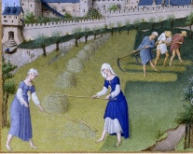
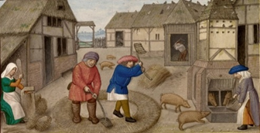
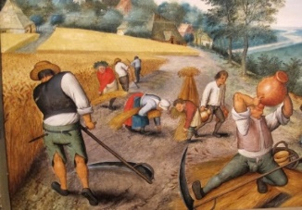
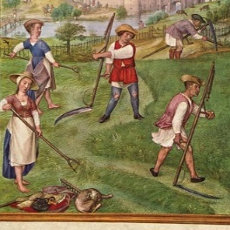
Суждения о женскими костюмами:

1. Практичность и многослойность.
2. Женщины носили платья, сарафаны, передники, длинные юбки.
3. Женщины не носили платья во время работы в поле и доме.
4. Женщины не носили головные уборы и оставляли голову не покрытой

Правильный ответ: 12

Учитель: Да, вы правильно выполнили это задание. Вторая группа, работавшая с мужскими костюмами, какие суждения выбрали вы?

Суждения о мужских костюмах:

- Одежда была широкой и бесформенной, чтобы было удобно работать в поле и дома.
- Мужчины носили: жилеты, рубахи свободного кроя длиной до колен, широкие штаны длиной ниже колен;
- Обувь была слишком дорога для крестьян, ее не носили.
- Новая одежда была дорога для крестьян и меняли ее редко.
Правильный ответ: 124

Учитель, слайд №13: Отлично, вижу и вы справились с этим заданием. Мы определились с костюмами для гостей, которые закажет наше эвент-агенство для праздника нашего клиента.

Учитель, слайд №9: Идем дальше. У нас остались «Развлечения».

Учитель, слайд №14: У средневековых крестьян были свои развлечения и свои праздники. Жизнь в Средневековье в сравнении с нами сейчас была просто наполнена праздниками. Праздники, которые отмечали в деревнях, в сумме составляли почти 8 недель в году. А с чем это было связано? Это было связано с мировоззрением средневековых людей. В курсе обществознания дается следующее определение мировоззрению. Обращаю ваше внимание на слайд. Однако здесь пропуски, использую слова, приведенные ниже на слайде, попробуйте самостоятельно заполнить эти пропуски в определении мировоззрения. Запишите в чат выбранные вами слова в том порядке, в котором они используются в определении. На это задание у вас 2 минуты.

Мировоззрение – это целостное представление о _______, обществе и человеке, находящее выражение в системе ценностей и идеалов _______ или общества.

- Природе
- Космосе
- Личности
- Индивида

Предполагаемые ответы учеников: природе, личности; 13

Учитель, слайд №15: Да, вижу правильные ответы в чате. Мировоззрение – это целостное представление о природе, обществе и человеке, находящее выражение в системе ценностей и идеалов личности или общества.

Учитель, слайд №16: Есть несколько видов мировоззрения. В том числе религиозное, в основе которого лежат религиозные взгляды, представления и убеждения человека.

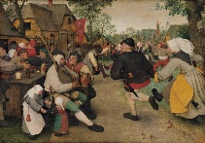
Учитель, слайд №17: Почти 8 недель в году у средневекового человека занимали религиозные праздники. В эти дни запрещалось работать и разрешалось придаваться веселью. А что было доступно средневековым крестьянам в качестве развлечения в праздники? Посмотрите на картину Питера Брейгеля Старшего и назовите эти два основных вида веселья.
Предполагаемые ответы учеников: игра на музыкальных инструментах, танцы.
Учитель: Да, здесь изображены игра на музыкальных инструментах, а именно волынке, и танцы. Я думаю, мы справились с заказом для нашего клиента Максима, и он сможет удивить своих гостей праздником действительно в стилистике эпохи Средневековья.
III. Закрепление.
Учитель, слайды №18-19: Я составила для Максима письмо с описанием его праздника, но могла допустить фактические ошибки. Давайте проверим этот текст и исправим допущенные мной ошибки. Обращаю ваше внимание на слайд.
Учитель зачитывает письмо, ведет фронтальный опрос, ученики ищут ошибки и исправляют их устно.

Текст «лови ошибку».
Уважаемый клиент,
Мы проделали большую работу и готовы представить вам результат нашей работы.
В меню на вашем празднике в стиле Средневековья планируются блюда, которыми питались обитатели деревень в эту: блюда из капусты, моркови, репы и меда. Минимум мяса, но много блюд из рыбы и морепродуктов.
Помещение будет стилизованно большим количеством мебели.
Костюмы для вас и гостей готовы. Для мужчин: пиджаки с бархатными воротниками, рубахи свободного кроя длиной до колен, широкие штаны длиной ниже колен. Для женщин: платья, сарафаны, передники, длинные юбки, шляпки с перьями павлина.
В качестве развлечений для гостей организованы выступления музыкантов с игрой на музыкальных инструментах и танцы.
С уважением, эвент-агенство Historical Events.
Предполагаемые ответы учеников: Рыбу и морепродукты средневековые крестьяне не ели. В домах было минимальное количество мебели. Пиджаки с воротниками не носили, а носили жилеты. Женщины носили чепчики, а не шляпки.
IV. Комментарии к домашнему заданию.
Учитель: В качестве домашнего задания вам будет текст параграф 11 учебника к прочтению, также необходимо будет ответить на вопросы после параграфа. На дополнительную оценку предлагаю вам в тетради составить рассказ на 10-12 предложений на тему «Один день из жизни средневекового крестьянина».
V. Рефлексия.
Учитель, слайд №20: Уверена Максим оставит у нас на сайте отзыв с пятью звездами. А как мы с вами оценим свою работу? Используйте стикеры в чате Zoom.
Учитель обсуждает с учениками их оценки из чата Zoom.
Вопросы для рефлексии:
Итак, какую тему мы сегодня проходили на уроке?
А что ты сегодня узнал нового на уроке?
А что было интересно тебе?
А вспомни, пожалуйста, с чем мы сегодня на уроке работали?

Учитель: Да, я присоединяюсь к вашим словам и могу добавить, что мы проделали большую работу, поработали с текстами, видеоматериалами, иллюстрациями, и все наши труды были продуктивны.
Учитель: Всем спасибо за работу. Увидимся на следующей неделе, когда нас будет ждет новый заказ от нового клиента.

